AURORA – Manual Usuario

# 

# **Control de Documento**

| Información General del Documento |  |
| --- | --- |
| Versión: | 1.0 |
| Estado de Versión: | Creación |
| Fecha Versión: | 23-05-22 |

| Log de Revisión | | | |
| --- | --- | --- | --- |
| Versión | Fecha Revisión | Motivo de Cambio | Autor |
| 1.0 | 23-05-22 | Creación | Mariano Pagani |
| 1.0 | 19-06-22 | Actualización | Mariano Pagani |
|  |  |  |  |

| Distribución/ Historia de aprobación | | | |
| --- | --- | --- | --- |
| Versión revisada | Aprobador | Firma | Fecha Aprobación |
|  |  |  |  |
|  |  |  |  |
|  |  |  |  |

# 

# 1 Introducción

## 1.1 Sobre la aplicación

**Aurora** es una aplicación para que el turista que visita Formosa pueda acceder de forma fácil a los lugares turísticos que ofrece la provincia.

Está dividido en una app mobile, que permite al turista loguearse, completar con sus gustos e intereses para luego ofrecerle de un mapa en donde le muestra los lugares sugeridos de acuerdo a sus preferencias que puede visitar.

Por otro lado existe una App web la cual sirve para administrar las categorías y lugares que el cliente puede buscar. También en esta app mobile se van a poder visualizar reportes que agrupa nicho de usuarios con ciertos gustos.

## 1.2 Requisitos del Sistema

### 1.2.1 Aplicación Web

Se requiere una conexión a internet y un navegador para acceder a la plataforma.

### 1.2.2 Aplicación App

Para instalar la versión móvil se requiere un teléfono celular o tablet con Android 6.0 o superior.

Para el uso se requiere una conexión a internet.

# 2 Uso de la aplicación

## 2.1 Módulos

### 2.1.1 Aplicación Web

#### 2.1.1.1 Login de usuario

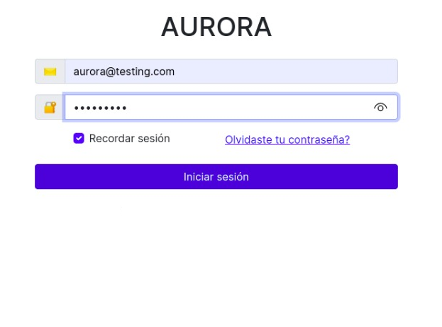

En esta pantalla inicia sesión utilizando, un correo electrónico y una contraseña, el administrador del sistema. Tiene la opción de tildar para que su cuenta sea recordada. También tiene la opción de recuperar la contraseña en caso de que el usuario se la haya olvidado.

#### 2.1.1.2 Menu lateral

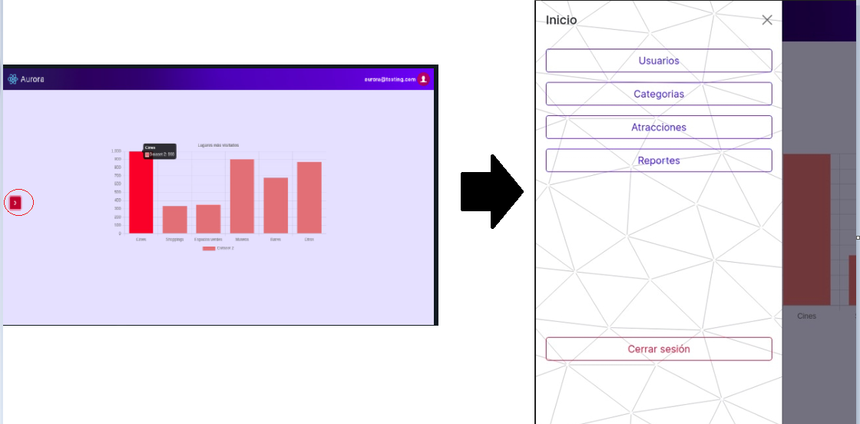

Al iniciar sesión, el usuario puede acceder al menú presionando el botón rojo que se encuentra en la parte media izquierda. Al presionarlo se abrira un menu lateral con todas las pantallas disponibles de la aplicación

##### 2.1.1.2.1 Opciones del menú lateral

###### Usuarios

Es la pantalla para administrar los usuarios que ingresan al sistema. También permite ver los usuarios de la app móvil registrados.

###### Categorías

Permite ver las categorías disponibles de las atracciones

###### Atracciones

Permite administrar las atracciones que se mostrarán en el mapa de la App móvil. Permite dar de alta, modificar, o eliminar una atracción.

###### Reportes

En esta pantalla el usuario puede ver los reportes del uso de la app móvil.

#### 2.1.1.3 Inicio

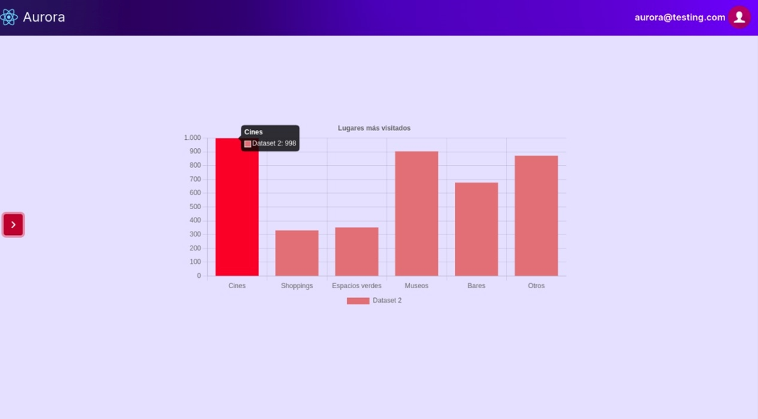

Es la primera pantalla una vez el usuario ha ingresado. Se muestra un gráfico el cual agrupa las preferencias elegidas por los usuarios que han ingresado al sistema.

#### 2.1.1.4 Usuarios

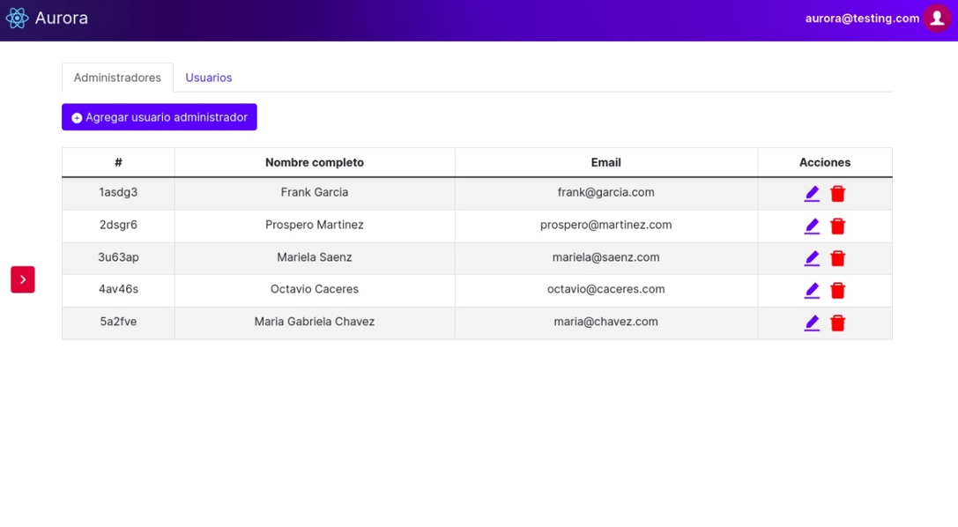

A esta pantalla se accede utilizando la opción “Usuarios” del menú.

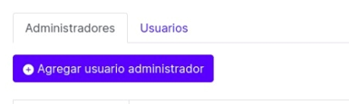

Posee dos pestañas las cuales discriminan entre los usuarios de la app móvil y los usuarios de la app web, siendo los administradores estos últimos.

###### Agregar Usuario

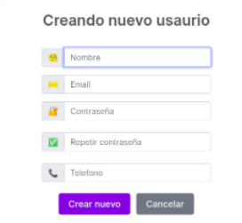

Al presionar el botón “Agregar usuario administrador” se abrirá una ventana modal, la cual luego de completar todos los datos solicitados, creará un usuario para acceder al sistema.

###### Ver Usuarios

En la parte inferior de esta pantalla se muestra la lista de usuarios registrados en el sistema.

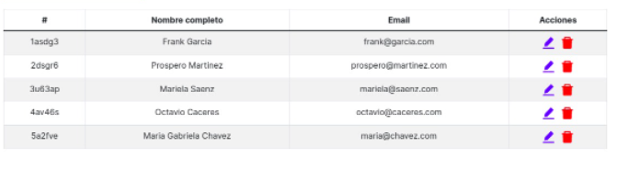

###### Acciones de modulo Usuarios

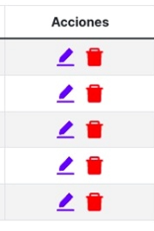

La última columna corresponde a las acciones que se pueden tomar de cada usuario, siendo el lápiz violeta para editar, y el tacho de basura rojo para eliminarlo.

### 

###### Editar un Usuario

Si el usuario hace clic en el lápiz violeta, se abrirá una ventana con los datos del usuario que seleccionó para poder editarlos

###### *Eliminar un usuario*

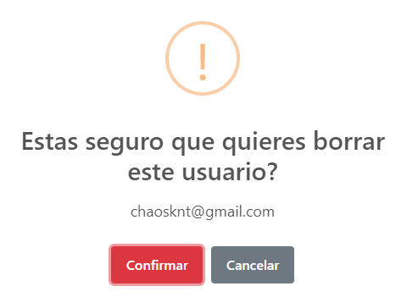

Si el usuario hace clic en el botón rojo con forma de tacho de basura se abrirá una pantalla solicitando confirmación. Si el usuario confirma se elimina la fila seleccionada.

### 

#### 2.1.1.5 Atracciones

Al ingresar al menú de atracciones lo primero que se visualiza es una tabla con las mismas.

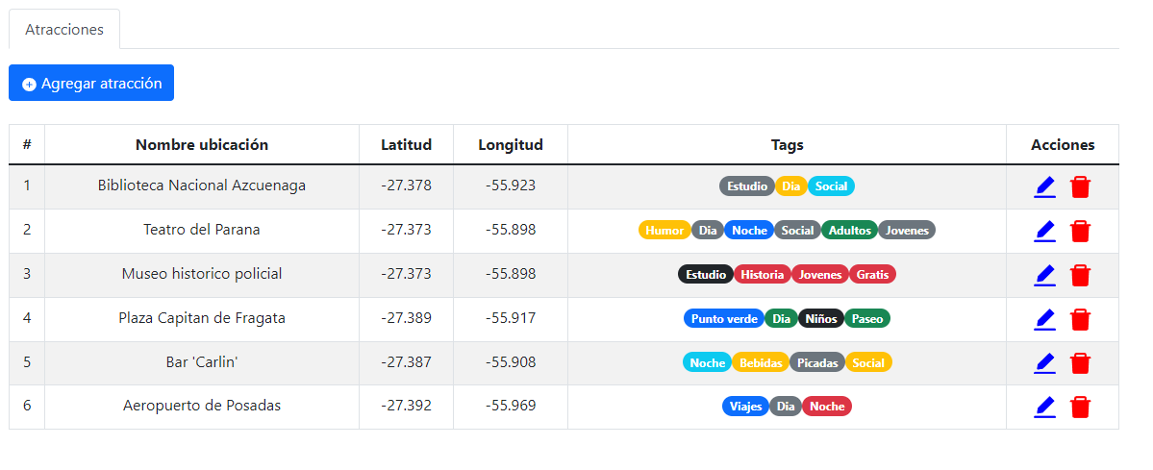

###### 

###### 

###### 

###### 

###### En el panel derecho de la tabla tenemos una columna llamada acciones, la cuales son editar azul, y eliminar en rojo

###### 

###### 

###### 

###### 

###### 

###### 

###### Agregar Atracción

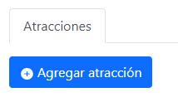

Arriba a la izquierda de la tabla tenemos el botón para agregar una atracción, que al hacerle clic se abrirá una ventana modal

El usuario deberá completar el nombre de la atracción, seleccionar en el mapa la ubicación de la misma para que se complete la latitud y longitud y por último agregar los tags. Al finalizar deberá tocar el botón Crear Nuevo para que se guarde la atracción.

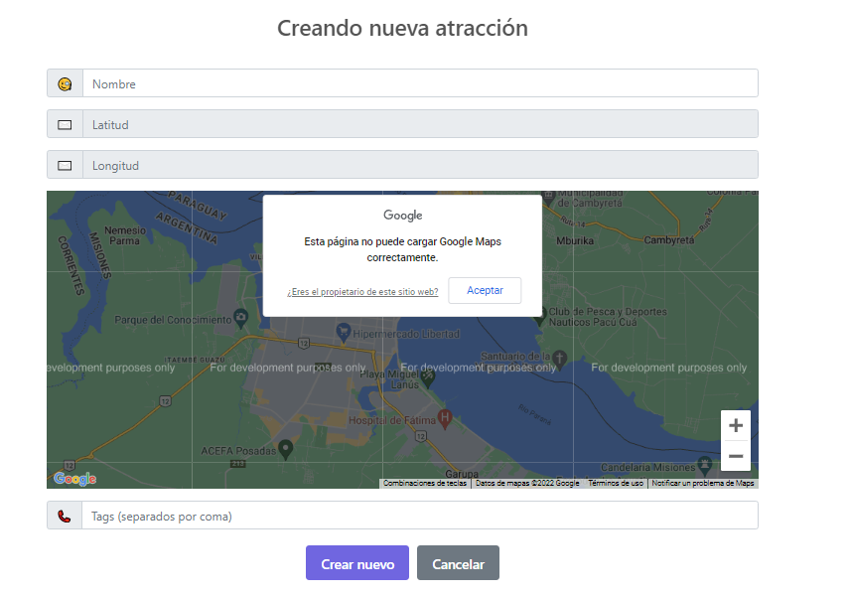

###### Editar Atracción

Si el usuario hace clic en el lápiz azul se abrirá una ventana modal como la anterior con los datos para poder editar dicha atracción. Al finalizar la edición deberá tocar el botón Guardar los cambios.

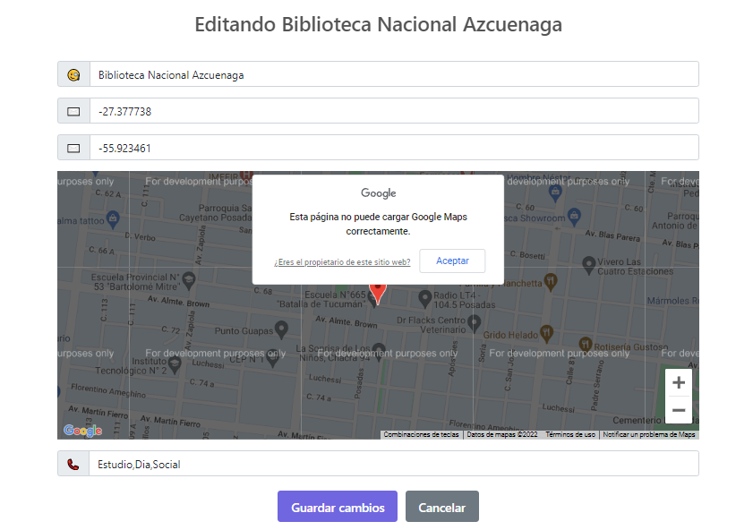

###### Eliminar Atracción

Si el usuario desea eliminar una atracción deberá tocar tacho de basura rojo de la misma, después de una confirmación, si el usuario acepta esa atracción será eliminada.

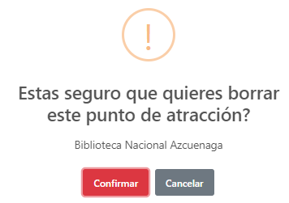

### 

#### 2.1.1.5 Reportes

Al ingresar el usuario se encontrará con un calendario, que al hacer clic podrá elegir la fecha del reporte a generar

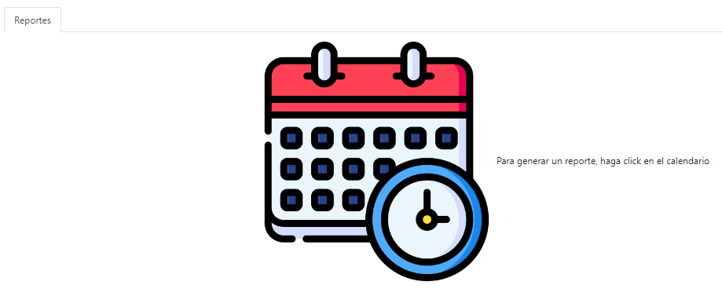

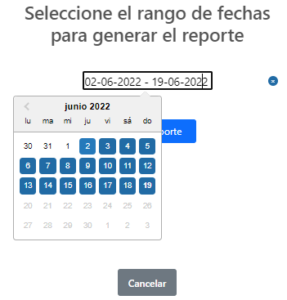

Seleccionando un rango de fechas, se habilitará el botón *Generar reporte*, el cual descargara un archivo en formato csv

#### TODO 2.1.1.7 Categorias

#### 2.1.1.7 Cerrar sesion

Para cerrar sesión el usuario deberá presionar en el botón cerrar sesión ubicado en el menú lateral. El sistema le mostrará un alerta que el usuario deberá confirmar.

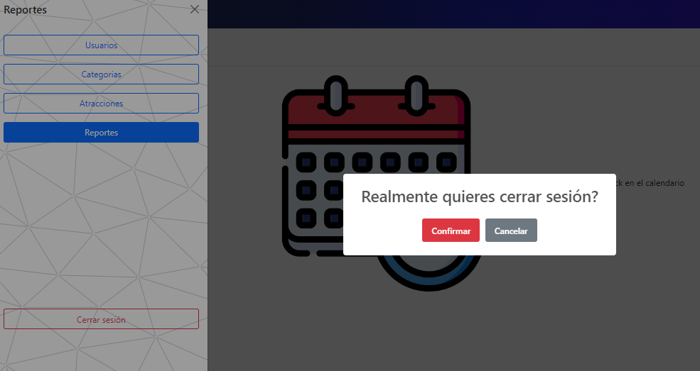

### 

### 

### 2.1.2 Aplicación Mobile